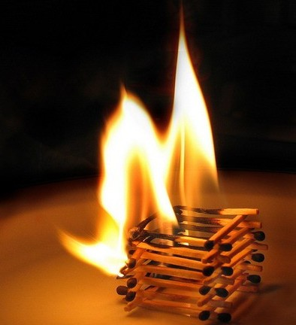

Неосторожное обращение с огнём – одна из самых распространенных причин пожаров. Как правило, происходят данные трагедии из-за курения в нетрезвом состоянии.
Образ человека злоупотребляющего спиртными напитками неизменно одинаков: неопрятный вид, пустые глаза, и единственная, но ежедневная проблема в жизни – где достать спиртное. Добавим к этому сигареты, равнодушие ко всему происходящему и полное безразличие к собственной безопасности. А еще «непробиваемая» самонадеянность, что ситуация под контролем.
Небрежно брошенные непотушенные спичка, окурок. Многие считают это не заслуживающей внимания мелочью. И возможно, не каждый, в состоянии разглядеть за скупыми строчками о произошедших трагедиях огромную проблему. Не для всех примеры в сводках МЧС становятся предупреждением об опасности. Более того, горечь и боль вызывает осознание, что практически во всех случаях гибели людей можно было избежать, если бы они сами понимали, что трагедии творят собственными руками.
Во все времена пожар был страшным бедствием, и всегда, люди спешили на помощь попавшим в беду. Скольких горе-курильщиков спасали бдительные соседи только тем, что вовремя сообщали в службу МЧС, или, бросаясь в горящий дом, вытаскивали из огненного пекла. А теперь представьте скольких людей подвергают опасности те, кто становится виновником пожара? Сколькими жизнями рискуют, и какой смертельной опасности подвергают тех, кто находится рядом?
20 февраля вечером жительница деревни Бакуны Гродненского района сообщила спасателям о пожаре в доме её соседа. Внутри строения происходило открытое горение, а языки пламени вырывались на кровлю. Как выяснилось, в доме проживал 59-летний мужчина, труп которого нашли в комнате под кроватью. Со слов соседей мужчина характеризовался посредственно, поскольку водил дружбу с «зеленым змием». В результате огненного ЧП уничтожено имущество и повреждены стены. Предполагаемая причина пожара и гибели – неосторожность при курении.
22 февраля в 23-02 в центр оперативного управления Лидского районного отдела по ЧС поступило сообщение о пожаре в деревне Хрули. К месту пожара были направлены пожарные расчёты и бригада скорой медицинской помощи.К моменту прибытия спасателей частный жилой дом был полностью охвачен огнем, кровля обвалилась внутрь. Со слов соседей, в доме находились два человека. В 23-37 в жилой комнате бойцами МЧС были обнаружены двое погибших – мужчина на полу, его супруга - на кровати. Спустя ещё несколько минут под обломками строительных конструкций обнаружен труп хозяина дома. Соседи характеризуют семейную пару отрицательно. Они были включены в списки сельского Совета как склонные к злоупотреблению алкоголем и входящие в «группу риска».В результате пожара уничтожена кровля, перекрытие, имущество. Основная рассматриваемая причина пожара: неосторожность при курении.
В ночь 23 февраля в 03-15 от жителя деревни Старинцы Берестовицкого района в службу «101» поступило сообщение о пожаре гаража на одном из подворий. Строение принадлежало 41-летнему мужчине, постоянно проживающему в деревне Старый Дворец. Позднее обнаружение ночного пожара привело к потере драгоценного времени. На полу под сгоревшими элементами кровли и стен обнаружено сильно обгоревшего мужчину. Предполагаемая причина пожара - неосторожность при курении.
Конечно, месячники пожарной безопасности, обследования жилых домов и другие мероприятия по предупреждению гибели и травматизма людей на пожарах и других ЧС, дают свои положительные результаты. Однако, пока каждый не осознает всю серьезность и глубину проблемы, финал будет все также трагически предсказуем и неизбежен….

При обнаружении пожара
- немедленно сообщить об этом в пожарную аварийно-спасательную службу по тел. 101, указать точное место пожара, наличие в здании людей
- на начальной стадии попытаться справиться с огнем самостоятельно: засыпать песком, накрыть плотной тканью. Сорвать горящие шторы, затоптать огонь ногами, залить водой или бросить в емкость с водой
- найти и вывести маленьких детей, пожилых людей
- закрыть окна и двери
-отключить газовые приборы, электроэнергию
- взять с собой документы, деньги, ценные вещи
- выходя из задымленного помещения дышать через мокрую ткань. При сильном задымлении передвигаться к выходу ползком
- использовать для защиты от огня и теплового излучения влажную плотную ткань

